Wianek z bluszczu czyli jak udekorować swój dom
A może ozdoba domowa wykonana z bluszczu? Sprawdź, gdzie doskonale sprawdzi się roślina!

Okazały wianek z bluszczu w Twoim domu
Bluszcz pospolity - roślina z rodziny eukariontów, charakteryzująca się bujnością odnóg, które wszczepiają się w podłoże gruntowe, ale również - elewacje domów, drewniane altany i wszystko, co napotka na swojej drodze. Wianek z bluszczu utworzony bezwiednie, bez ingerencji człowieka zdobi bardzo często stare kamienice, dodając im niezwykłości.
Bluszcz: piękna, choć kapryśna roślina
Trzeba jednak przyznać - raz zasadzony, będzie bujnie rozrastał się, a nie przystrzyżony zawczasu - będzie piął się bez końca. Właściwości bluszczu mogą być więc nieco kłopotliwe dla właściciela. Roślina zbyt bujna to w końcu sporo kłopotu. W szczególności jeśli nie masz wystarczająco czasu na regularne rozprawienie się z rosnącymi nieustannie pijawkami.

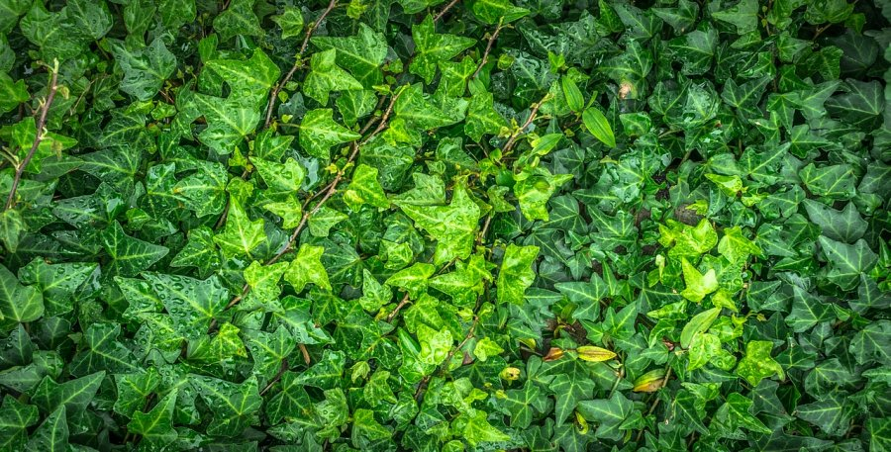
Wianek z bluszczu - na drzwi i do salonu
Roślina o ciemnej blaszce i zaznaczonej linii gałązek doskonale sprawdza się jako plecionka. Wianek z bluszczu zawisnąć może na drzwiach. Będzie również doskonałą ozdobą stołową, która przyozdobi stół, komodę w przedpokoju i nada się w kuchni. Upleciony ze sztucznego listowia, doskonale sprawdzi się wszędzie tam, gdzie nie ma żywych kwiatów, a intensywny akcent kolorystyczny jest niezbędny. Bluszcz to wdzięczna roślina, wspaniale komponująca się z wystrojem wnętrz i pozwalająca na stworzeni klimatycznego miejsca codziennej pracy i nauki. Jeśli szukasz produktu wysokiej jakości, koniecznie sprawdź ofertę sklepu Ten Dom i ciesz się z szerokiego asortymentu. Zawsze najlepsze produkty i doskonała cena - tylko u nas!

